Все 9 школьников из Якутии - победители финала Всероссийского конкурса научно-технологических проектов "Большие вызовы" (ОЦ "СИРИУС")

30.07.2019

«Большие вызовы» − это насыщенная федеральная образовательная программа, посвященная научно-исследовательской и инженерной проектной деятельности, реализуемая Фондом «Талант и успех» в Образовательном центре «Сириус» с 2016 года. На заключительный этап конкурса были приглашены 400 школьников из 60 регионов России, а все 9 участников из Якутии стали победителями и показали 100% качества участия!

С 2017-2018 учебного года Региональный центр выявления и сопровождения одаренных детей Малой академии наук РС (Я) успешно проводит конкурс научно-технологических проектов «Большие вызовы» в Республике Саха (Якутия) по 12 направлениям с учетом специфики региона: «Цифровое производство. Робототехника», «Новые материалы», «Беспилотный транспорт», «Современная энергетика», «Космические технологии», «Биотехнологии и агропромышленный комплекс», «Большие данные», «Машинное обучение», «Умный город», «Когнитивная лингвистика», «Генетика и персонализированная медицина», «Нейротехнологии и природоподобные технологии».
По результатам регионального этапа конкурса 2019 года, а также выполнения дистанционных заданий, подготовленных кураторами направлений конкурса и прохождения Skype-собеседования с федеральными экспертами ОЦ «Сириус» республику на высоком профессиональном уровне представили школьники из 6 ведущих школ Якутии:
1. Полина Гуржий, 10 класс, Якутский городской лицей, г. Якутск, направление «Генетика, персонализированная и прогностическая медицина»;
2. Анастасия Шевченко, 10 класс, Гимназия, г.Алдан, направление «Когнитивные исследования»;
3. Никита Гуреев, 10 класс, Информационно-технологический лицей им. Е.А. Варшавского, г. Нерюнгри, направление «Космические технологии»;
4. Олег Петров, 10 класс, Якутский городской лицей, г. Якутск, направление «Космические технологии»;
5. Андрей Петров, 10 класс, Физико-технический лицей им. В.П. Ларионова, г. Якутск, направление «Космические технологии»;
6. Анатолий Антонов, 10 класс, Физико-технический лицей им. В.П. Ларионова, г. Якутск, направление «Космические технологии»;
7. Сергей Рассеев, 10 класс, Гимназия №1 г. Нерюнгри имени С.С. Каримовой, направление «Космические технологии»;
8. Денис Еремин, 10 класс, Информационно-технологический лицей им. Е.А. Варшавского, г. Нерюнгри, направление «Космические технологии»;
9. Игорь Мярикянов, 10 класс, Городская классическая гимназия, г. Якутск, направление «Умный город».
Участники работали над инновационными командными проектами, которые предоставили партнеры ОЦ «Сириус» − российские технологические бренды и ведущие научно-исследовательские организации с мировым именем.
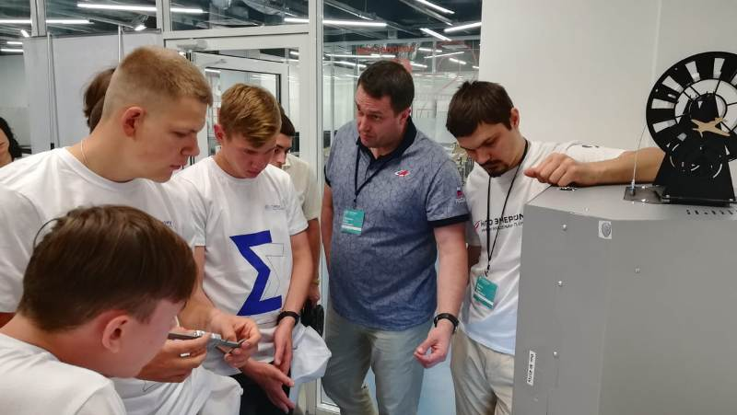
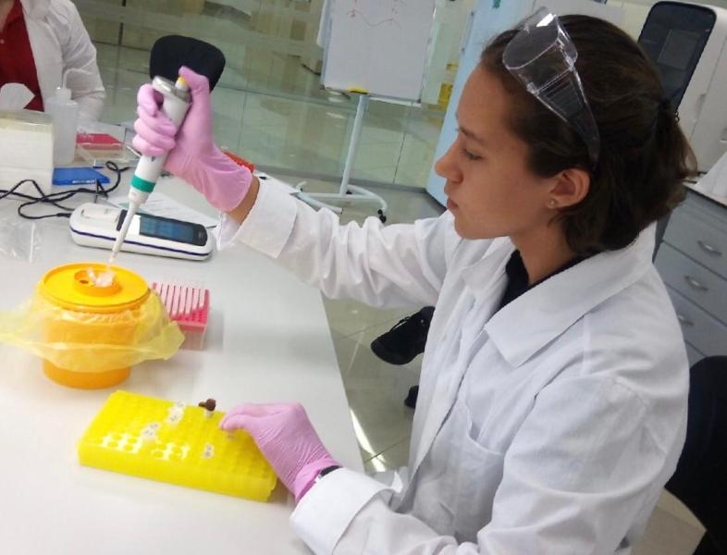
В качестве тьюторов проектов работали приглашенные ученые и ведущие специалисты вузов и научно-исследовательских институтов страны. Работа с участниками велась в лабораториях и мастерских Парка науки и искусства «Сириус». На итоговой защите и открытом фестивале проектов результаты представили 65 проектных групп по 12 направлениям.
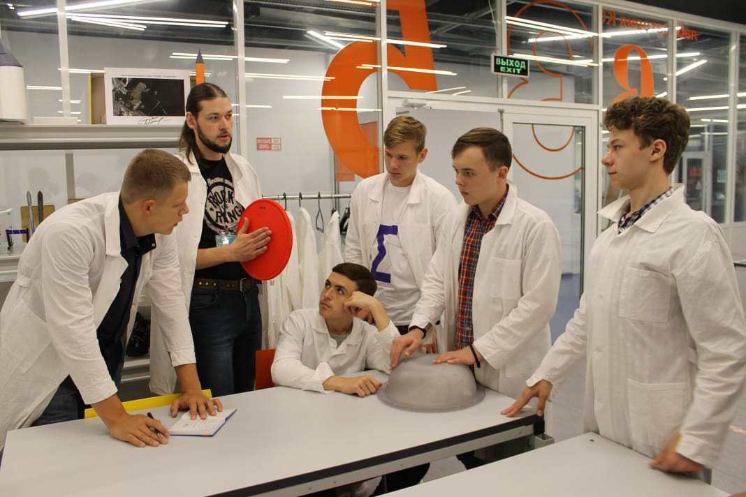
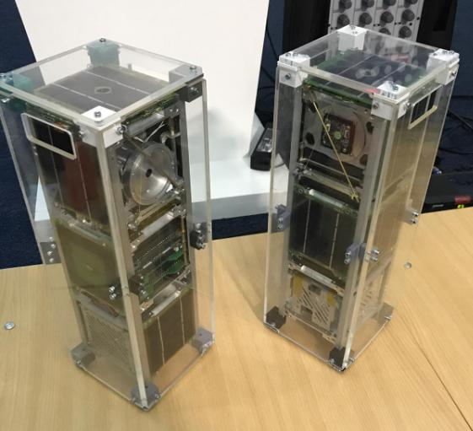
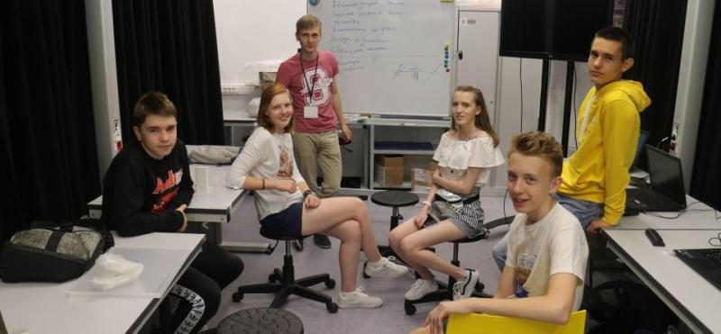
Защита проходила в несколько этапов: 2 предзащиты и итоговая презентация проектов. Результат качества участия школьников Республики Саха (Якутия) в финале конкурса «Большие вызовы» в этом году 100%-ный! Все участники по всем 4 направлениям стали победителями в личном первенстве, кроме того, дополнительные бонусы получили:
- Игорь Мярикянов в направлении «Умный город» – 10 дополнительных баллов к результатам ЕГЭ при поступлении в МГУ, МИСИС, Московский политех, ДВФУ, МФТИ, ИТМО, СПБГУ, Каролинский институт – на выбор;
- Денис Еремин – целевое обучение на выбор в МГТУ им. Баумана и Московский и Авиастроительный университет;
- Сергей Рассеев – целевое обучение на выбор в МГТУ им. Н.Э. Баумана и Московский Авиастроительный университет;
- Никита Гуреев – целевое обучение на выбор в МГТУ им. Н.Э. Баумана и Физтех.
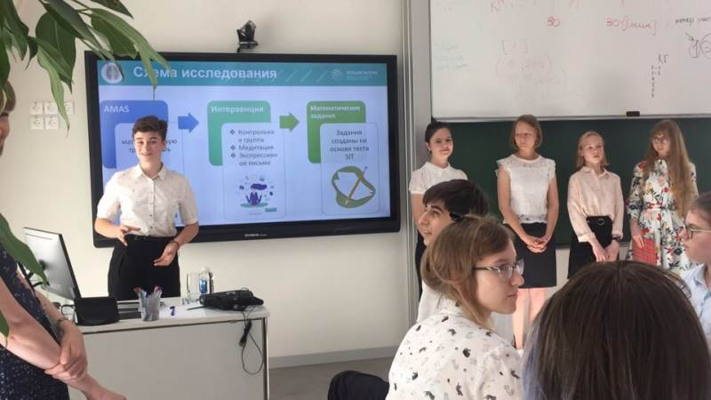
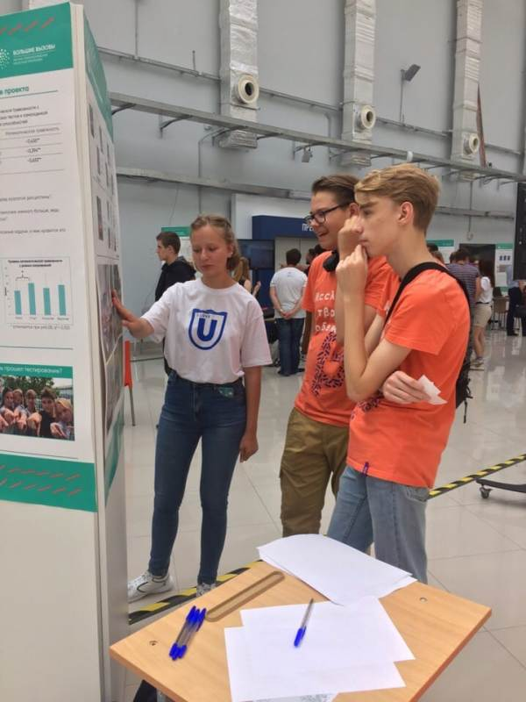
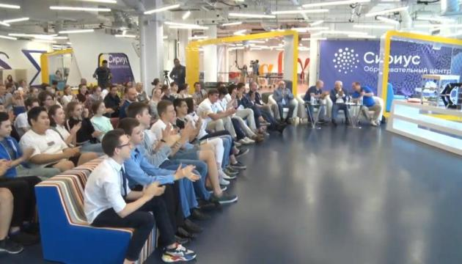
По словам юных научно-технологических дарований, у всех команд конкурса были инновационные проекты, к примеру, их впечатлили проекты:
- по созданию Умного города: сервис по текстовому подбору организаций, оценке мнения населения на основе тонального анализа социальных сетей и СМИ, беспроводные датчики контроля температуры по технологии IoT, согласованный программный интерфейсу Умного города, проект платформы для комплексного анализа городских территорий, основанной на методе онтологического моделирования, разработки технологии выстраивания сетей коммуникации в цифровом пространстве;
- по когнитивной лингвистике по иллюзии восприятия, определению творческих способностей человека и их значения для математических достижений;
- космическим технологиям: диалоговые интерфейсы как инструмент сбора и анализа больших данных для выявления личностных предикторов депрессии, оптимизация рабочего колеса турбины, рой малых аппаратов, исследование таяния ледников, топологическая оптимизация, лаборатория на МКС;
- по генетике, прогностической и персонализированной медицине: изучение связи воспаления с выносливостью, дизайн инновационных лекарственных средств синтетического происхождения, изучение влияния структуры липополисахаридов из различных бактерий на их биоактивность, изучение микробиома общественных мест и оценка их безопасности для здоровья и многие-многие другие.
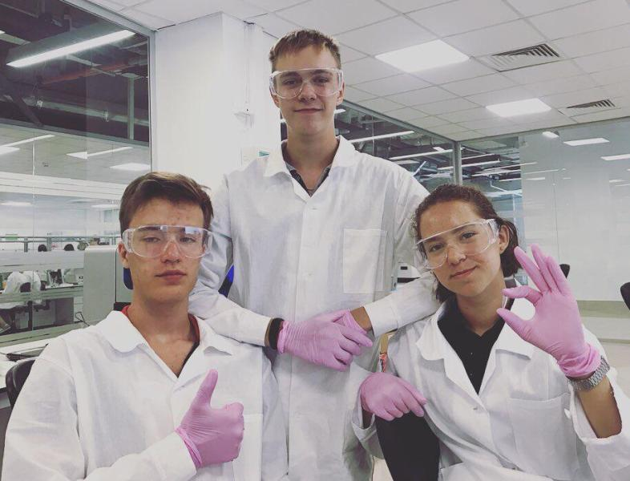
Ребята будут и дальше работать над проектами и обозначили поэтому некоторые перспективы:
Игорь Мярикянов: «Мы с ребятами договорились, если такой платформы не создадут через 3 года, то мы соберёмся и запустим её, потому что платформа гео-универсальная, она может подойти для любого города России».
Анастасия Шевченко: «Мы планируем апробировать эксперимент в своих школах для пополнения базы данных и написать научную публикацию».
Анатолий Антонов: «Будем работать дистанционно, а когда приедем в Москву (планируем пару раз) − в Сколково (с нашим тьютором − прим.автора)».
Полина Гуржий: «Перспектива нашего проекта "Поиск эпигенетических молекулярных маркёров возраста и старения" − это увеличение точности предсказания возраста по ДНК».
Победители Всероссийского конкурса научно-технологических проектов «Большие вызовы» пожелали будущим участникам выбрать верное направление, по которому, действительно, имеется определенная база знаний и умений, а также на финальном этапе достойно представить Якутию и применять на практике полученный опыт от лучших экспертов России.
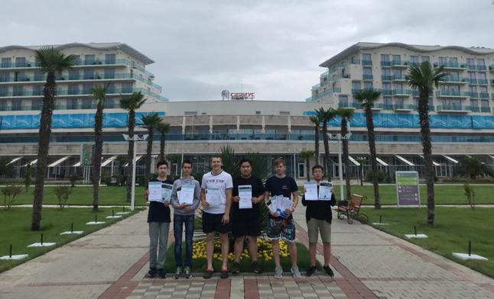
По словам руководителя Фонда «Талант и успех» и ОЦ «Сириус» Елены Владимировны Шмелевой, большая часть проектов участников в ходе выполнения уже адаптирована и протестирована, а самые активные разработчики-школьники приглашены для дальнейшей реализации проектов в регионы России, где представлены партнеры программы. Таким образом, программа «Большие вызовы» имеет перспективное стратегическое значение для работы с кадрами в регионах, начиная со школьного возраста.
Как точно отмечено в статье о конкурсе на сайте ОЦ «Сириус»: «Решая в Сириусе реальные серьезные научные задачи, участники программы были ориентированы на результат, в равной степени ценный как для науки, так и для бизнеса. Смелые и новаторские идеи школьники воплощают в жизнь вместе с научными руководителями и представителями отраслевых компаний. Каждый день школьники слушали лекции экспертов и лидеров отрасли, которые помогали решать поставленные задачи».
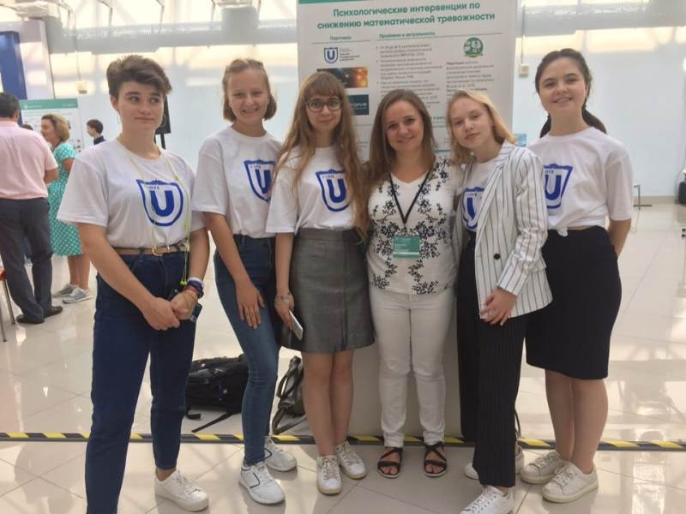
Участники благодарят своих руководителей на муниципальном, региональном и финальном этапах конкурса: каждый на своем уровне помог ребятам изучить проблематику проектов и методично курировал решение поставленных задач.
Все участники программы будут включены в государственный информационный ресурс о детях, проявивших выдающиеся способности (ГИР), что дает возможность претендовать на участие в мероприятиях Фонда «Талант и успех» и региональных центров по модели Сириуса, а также при поступлении в университеты на бюджетное отделение 10-тиклассники получат право в 2020 году претендовать на гранты Президента РФ для лиц, проявивших выдающиеся способности.
«Все больше элементов поддержки одаренных школьников складываются в единую национальную систему. Все эксперты, как со стороны научного сообщества, так и со стороны бизнес-партнеров, едины в том, что конкурс обладает высокой степенью экспертизы. Мы будет ходатайствовать перед Министерствами о том, чтобы присвоить «Большим вызовам» высшую степень экспертной значимости. А это значит, что ребята, которые вышли в финал – десятиклассники – могут через год, приняв наши рекомендации, поступить в вузы по приоритетным направлениям подготовки и претендовать на разные формы государственной поддержки. В первую очередь, на Гранты Президента Российской Федерации», – подчеркнула Елена Шмелева.

В материале использованы данные с сайта www.konkurs.sochisirius.ru, с результатами регионального конкурса можно ознакомиться на сайте Малой академии наук РС (Я) в разделе "Региональный центр сопровождения и поддержки одаренных детей" (новости).
Ссылки на новости и трансляцию итоговых защит:
https://youtu.be/CzmeF5DvQuA
https://youtu.be/jvpcWlHj1HE​
https://youtu.be/8Oy3lldf3w4
https://sochisirius.ru/news/2801

В.В. Филиппова, координатор муниципального и регионального этапов конкурса научно-технологических проектов "Большие вызовы" 2017-2019 г

